MUJER ACTIVA, POSITIVA Y RESILIENTE
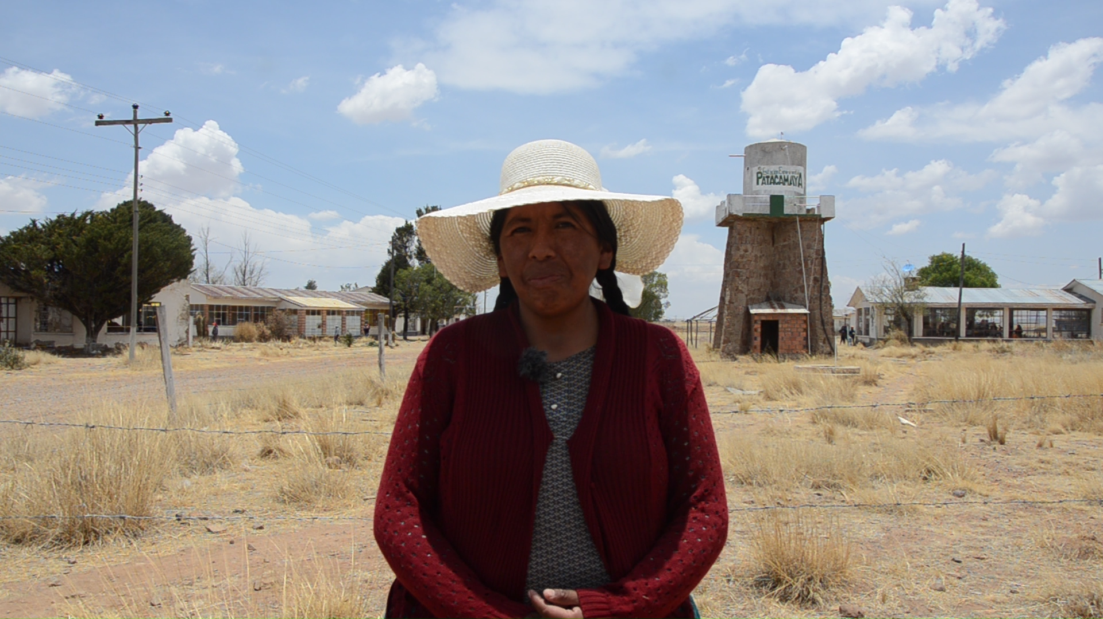
Villa Florida es una comunidad ubicada en el municipio de Colquencha ( provincia Aroma, La Paz). Está ubicada a 59 km de la ciudad sede de Gobierno. Tiene una población aproximada de 9.000 habitantes, según datos del Servicio Departamental de Autonomías de La Paz (SEDALP, 2020).
“Cuando yo era pequeña siempre caminaba con mi abuelo en el campo; Había fuentes y pozos de agua para nuestro consumo, pero no había buena producción. En ese entonces, nuestra cosecha de papa solo era de media arroba, media arroba para una familia de 12 personas”, narró Paulina Mamani, quien ahora es madre de tres hijos.
Paulina nació en Villa Florinda hace 36 años: “mis abuelos, mis padres, mis hermanos, todos nacimos en Colquencha. Algunos de mis hermanos salieron de la comunidad por trabajo y estudio; solo seguimos mi mamá, 3 hermanos y yo en la tierra que nos vio nacer”.
Paulina es una promotora resiliente, cumple las funciones de madre y padre para sus hijos. El trabajo es ocasional y diverso: teje ponchos en compañía de su madre, los cuales vende en las ferias junto a unas plantas; pero, además, trabaja en las chacras o parcelas de producción de sus vecinos. “A veces el tiempo no alcanza cuando tenemos muchos oficios, lo bueno es que no me quita tiempo para cuidar los quehaceres de la casa, ayudar en lo que pueda a mis hijos en la escuela y participar de la asociación de productoras”, enfatiza.
El municipio de Colquencha se caracteriza por ser una zona de producción lechera y de ganadería bovina. Sin embargo, el clima del Altiplano es seco, con recurrente escasez de agua y suelos erosionados.
Esta es una amenaza constante que la población de Colquencha busca combatir con la aplicación de buenas prácticas en el cuidado del agua y del suelo, la producción agrícola y la conservación de la semilla, actividades que les permitió adaptarse al cambio climático y enfrentar los riesgos de desastres, con apoyo del proyecto Resiliencia Altiplano.
Practical Action, en el marco del proyecto Resiliencia Altiplano, y en coordinación con el Gobierno Autónomo Municipal de Colquencha, realizó talleres, encuentros e intercambios con promotores locales, formando y fortaleciendo sus conocimientos y capacidades en agricultura, gestión del riesgo y resiliencia, organización, liderazgo y género.
¡¡¡Vamos a Q’uwanchar!!!
La población de Colquencha tiene el hábito de conservar semillas para siembra,y lo hace cada año. La época de producción se da desde los meses de octubre y noviembre hasta que florezca la flor de papa (febrero y marzo). Sin embargo, los meses de diciembre, enero y febrero, significan un periodo de amenaza para la comunidad y el municipio productor, debido a las alertas de vientos fuertes y heladas con bajas temperaturas que afecta la producción. “Antes nuestros abuelos anunciaban y alertaban a la población cuando la helada o el granizo van a caer; esto con la ayuda de los sabios y los Kamanas (autoridades indígenas originarias encargadas del cuidado de cultivos)” recuerda Paulina.
También viene a su memoria, cómo todos y todas salían a recoger ramas secas para quemar. “A esta actividad nosotros lo llamamos Q’uwancha que consiste en prender pequeñas fogatas con paja brava seca y thola seca. Estas se colocan en las esquinas de la parcela, para que las bajas temperaturas no lastimen las hojas de la papa. Todos salíamos: la familia, los vecinos; todos armamos las hogueras de calor, parte de la noche y en la madrugada donde el frío es más intenso”.
Durante el 2020, la producción de papa en Colquencha fue de aproximadamente 12% (SEDALP, 2020). “Hoy en día seguimos afectados por la helada y granizada, pero nosotros sabemos que los grandes cambios comienzan pequeños. Con el proyecto Resiliencia [Altiplano]aprendimos prácticas resilientes para enfrentar y reducir los riesgos de desastre mediante las capacitaciones y el amor que le tenemos a nuestra Madre Tierra”.
Los sistemas de agua y rehabilitación de bebederos, la adecuación de qotañas, el trabajo con huertos, “… son una herramienta necesaria para la producción. Antes mi carpa solar solo parecía un espacio de cultivo con pocos productos, sin embrago ahora es distinto tiene acelga, apio, lechuga, quirquiña y tomate todo lo que se puede sembrar, mi carpa ahora tiene color”.

Gestión local y municipal
La coordinación desde lo local a lo municipal ha cambiado. El proyecto ha buscado que la población se organice desde sus asociaciones productivas, organizaciones locales y autoridades locales, así como a través de sus técnicos municipales.
“Yo me preguntaba:¿Quién es EDAN? Con las capacitaciones que tuvimos con el proyecto aprendí que EDAN es la Evaluación de daños y análisis de necesidades, que nos permite registrar las pérdidas de cultivo, ganado o los daños y afectaciones por helada, granizo e inundaciones” recapitula Paulina.
Señala además como en el pasado el alcalde era quien levantaba lista de afectados para hacernos llegar ayuda; resiente que no llegó. “Ahora es distinto. Ya contamos con una ley de Gestión de Riesgo Municipal, una Unidad de Gestión del Riesgo (UGR) y la persona encargada de los promotores resilientes y de los responsables comunales. Así nos organizamos ahora; por ejemplo, si cae una helada, los Kamanas, encargados de cuidar las Aynocas de papa, quinua y cebada, generan la alerta; luego el responsable comunal levanta la información de los daños por helada en la Aynoca. Esta información es llevada a la UGR del municipio; así los promotores resilientes nos ayudan con alguna técnica o práctica como por ejemplo: la elaboración y aplicación del Biol ecológico para recuperar las plantas después de la helada y de esa forma ya conocemos que debemos hacer a quien debemos acudir y que prevenciones debemos tomar”.
Es importante resaltar que, las capacidades locales son clave en la primera línea de respuesta ante un evento adverso. Pero es aún más importante para estas comunidades, trabajar en la prevención de los eventos de emergencia desastres en el marco de un sistema integral de trabajo local y municipal que tiene base en la coordinación y articulación multisectorial de cuatro áreas: medios de vida, salud y nutrición; agua, saneamiento e higiene y educación. De esta manera, la población será la encargada de prevenir, recuperarse y restablecerse frente a un evento adverso.
Lideresas avanzando
“Me sentí feliz, cuando invitaron a la asociación a participar de las capacitaciones sobre cultivo de hortalizas en carpas solares y en campo abierto. Pensé que sería imposible porque en la zona existía escasez de agua”. La asociación de productoras de hortalizas “Flor de Colquencha” está conformado de 30 mujeres jóvenes y adultas. Esta asociación se fortaleció con las capacitaciones de producción y género. “ Con las capacitaciones y las prácticas que realizábamos, con acompañamiento técnico del proyecto y la motivación que recibimos para continuar nos formamos como futuras líderes. Sin miedo y con mucha valentía podemos avanzar y crecer e inculcar estos aprendizajes a nuestros hijos”.
Por último, Paulina comparte lo siguiente: “Mi abuelo Bárbaro Mamani siempre decía que “un día cambiará el tiempo de pobreza, ya no tendremos hambre, no nos faltará oportunidades de trabajo si sabemos aprender y aprovechar el conocimiento; para mí, la llegada del proyecto Resiliencia Altiplano fue una oportunidad, para aprender, experimentar y mejorar mis proyectos de vida y mis emprendimientos”.

Resiliencia Altiplano
El proyecto Resiliencia Altiplano, mediante las capacitaciones, logró que las asociaciones de productos agroecológicos puedan tener un espacio de capacitación para mejorar las habilidades de beneficiarias en comercialización, venta de productos agroecológicos tolerantes a las condiciones de variabilidad climática. Este trabajo se realizó en coordinación con el Gobierno municipal y las asociaciones.
Resiliencia Altiplano es implementado por Practical Action (Soluciones Prácticas), UNICEF, Ayuda en Acción, Visión Mundial, bajo el liderazgo de la FAO, en coordinación con el Viceministerio de Defensa Civil y el financiamiento de Ayuda Humanitaria y Protección Civil de la Unión Europea.

Texto: Sandra Aruquipa. Edición y corrección de estilo: Mónica Cuba

